

[FDT] FOOD TIME

Documentação da Aplicação Mobile

Versão 1.1

Taguatinga-DF, 05 de maio de 2025.



# Sumário

Sumário 2

Componentes do Projeto Mobile 3

1. Introdução 4
2. Visão Geral do Produto 4
3. Abreviações e Acrônimos 4
4. Envolvidos e Usuários 4
5. Requisitos da Aplicação Mobile 5
   1. Funcionais 5
   2. Não-Funcionais 5
   3. Regras de Negócio 5
6. Caso de Uso 7
7. Anexos (protótipos, imagens do APP, arquitetura e documentos auxiliares) 8

# Componentes do Projeto Mobile

|  |  |
| --- | --- |
| **Matrículas** | **Nomes** |
| 202310445 | Lucas Gabriel Alves Albernaz |
| 202311493 | Diego Araujo Barbosa |

## Introdução

Com o crescimento das vendas online, tornou-se essencial para empresas terem uma plataforma de loja virtual que permita um gerenciamento eficiente de produtos e pedidos. Pequenos e médios empreendedores enfrentam dificuldades em organizar estoques, processar pedidos e manter um atendimento ágil aos clientes.

Pensando nisso, o APP FOOD TIME foi idealizado para proporcionar uma solução prática e intuitiva para lojas virtuais, permitindo o cadastro, gerenciamento e controle de produtos, pedidos e clientes, facilitando a operação do negócio.

## Visão Geral do Produto

O APP FOOD TIME tem como objetivo principal fornecer, de forma intuitiva e eficaz, um sistema de gerenciamento de produtos e pedidos, permitindo:

* Inclusão, edição e exclusão de produtos;
* Controle de estoque e disponibilidade;
* Gerenciamento de pedidos e status de entrega;
* Cadastro e acompanhamento de clientes e suas compras;
* Emissão de relatórios sobre vendas e produtos mais procurados.

## Abreviações e Acrônimos

* BD – Banco de Dados;
* CET – *Conto eFootball Trading*;
* xxxx – xxxxxxxxxxxxxxxxxxxxxxxxxxx;
* xxxx – xxxxxxxxxxxxxxxxxxxxxxxxxxx;

## Envolvidos e Usuários

**Envolvidos no Desenvolvimento**

* Desenvolvedor: Cria e atualiza o aplicativo.
* Designer: Cuida da aparência e facilidade de uso do app.
* Testador (QA): Verifica se o app está funcionando corretamente.
* Gerente de Projeto: Organiza o time e garante que tudo seja feito no prazo.
* Cliente/Empreendedor: Pessoa ou empresa que pediu o app e aprova as funcionalidades.

**Usuários do Aplicativo**

* Dono da loja: Usa o app para cadastrar produtos, acompanhar pedidos e vendas.
* Funcionários da loja: Usam o app para ajudar no controle de pedidos e estoque.
* Clientes (opcional): Podem usar o app para fazer pedidos e acompanhar a entrega (se essa função estiver disponível).

## Requisitos da Aplicação Mobile

## Funcionais

**5.1.1. [RF01] Cadastro de produtos**

O sistema deve permitir ao usuário adicionar novos produtos com nome, descrição, imagem, preço e quantidade em estoque.

**5.1.2. [RF02] Edição e exclusão de produtos**

O sistema deve permitir editar ou excluir produtos cadastrados anteriormente.

**5.1.3. [RF03] Controle de estoque**

O sistema deve atualizar automaticamente o estoque após cada venda e permitir a visualização da disponibilidade dos produtos.

**5.1.4. [RF04] Cadastro e gerenciamento de pedidos**

O sistema deve registrar pedidos realizados pelos clientes e permitir o acompanhamento do status (pendente, em preparação, enviado, entregue).

**5.1.5. [RF05] Cadastro de clientes**

O sistema deve permitir o cadastro de clientes com nome, e-mail, telefone e histórico de compras.

**5.1.6. [RF06] Geração de relatórios**

O sistema deve gerar relatórios sobre vendas realizadas, produtos mais vendidos e desempenho geral do negócio.

## Não-Funcionais

**5.2.1. [RNF01] Interface amigável**

A aplicação deve ter uma interface simples, responsiva e de fácil navegação para o usuário.

**5.2.2. [RNF02] Compatibilidade com Android e iOS**

A aplicação deve funcionar em dispositivos móveis com sistemas operacionais Android e iOS.

**5.2.3. [RNF03] Segurança dos dados**

Todos os dados de clientes, pedidos e produtos devem ser armazenados de forma segura com autenticação e criptografia.

**5.2.4. [RNF04] Desempenho**

O sistema deve ter tempo de resposta inferior a 3 segundos para todas as ações do usuário.

**5.2.5. [RNF05] Backup automático**

O sistema deve realizar backup automático do banco de dados diariamente.

## Regras de Negócio

**5.3.1. [RN001] Estoque mínimo**

Produtos com estoque igual ou inferior a 5 unidades devem gerar um alerta para reposição.

**5.3.2. [RN002] Atualização de status de pedido**

A cada mudança de status do pedido, o cliente deve ser notificado automaticamente via e-mail ou notificação no app.

**5.3.3. [RN003] Acesso ao aplicativo Mobile**

Somente usuários autenticados com login e senha poderão acessar as funcionalidades administrativas da aplicação.

**5.3.4. [RN004] Preço promocional**

O sistema deve permitir aplicar descontos promocionais temporários nos produtos, com data de início e fim.

**5.3.5. [RN005] Cancelamento de pedidos**

Pedidos só podem ser cancelados se ainda estiverem no status "Pendente".

## Caso de Uso

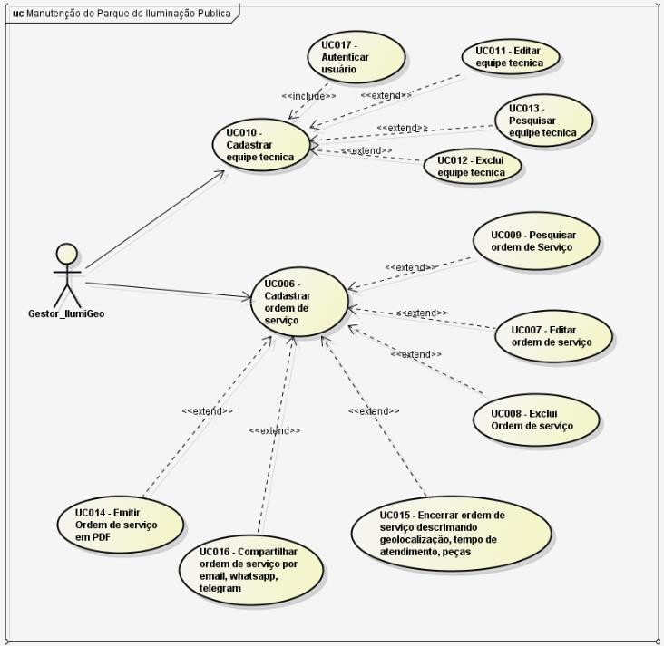

## Anexos (protótipos, imagens do APP, arquitetura e documentos auxiliares)